**World Skills Portugal Norte 2024**  
*onde há competência, há um Norte*



**

Apresentação Sistema***SkillsMedieval4All***

Profissão: *09 - Desenvolvimento de Aplicações   
Informáticas Empresariais*

Concorrente: *Eduardo Moreno   
(CINEL Lisboa)*

Conteúdo

Introdução 4

Criar Conta 5

Fazer Login 6

Conta Bloqueada 7

Recuperação de Conta 7

Novo Acesso 8

Sistema – Menu Myself 9

Sistema – Dashboard 10

Sistema – Ver Clientes 11

Sistema – Adicionar Clientes 12

Sistema – Editar Clientes 13

Sistema – Ver Trajes 14

Sistema – Adicionar Trajes 15

Sistema – Editar Trajes 16

Sistema – Ver Eventos 17

Sistema – Adicionar Eventos 18

Sistema – Editar Trajes 19

Sistema – Ver Alugueres 20

Sistema – Adicionar Alugueres 21

Sistema – Editar Alugueres 22

Sistema – Ver Utilizadores 23

Sistema – Adicionar Utilizadores 24

Sistema – Editar Utilizadores 24

Sistema – Permissões Dashboard 25

Sistema – Administrador 26

Sistema – Administrador Parte II 27

Sistema – Administrador Parte III 28

Sistema – Administrador Parte IV 29

Conclusão 30

# Introdução

A SkillsMedieval é uma empresa que vive e opera na era medieval, dedicada ao desenvolvimento de soluções inovadoras para a gestão e aperfeiçoamento das habilidades dos seus artesãos, mercadores e aventureiros. Com o objetivo de optimizar a organização interna e o desempenho dos seus colaboradores, a SkillsMedieval desenvolveu o **SkillsMedieval4all**, um sistema de gestão robusto e eficiente, concebido para garantir o melhor acompanhamento e evolução das capacidades de todos os envolvidos.

Através de uma interface intuitiva e acessível em **Windows Forms**, o **SkillsMedieval4all** oferece funcionalidades essenciais para o controle completo das operações internas, incluindo o acesso através de **login e logout** para garantir a segurança dos dados, bem como a visualização de **logs** detalhados para acompanhamento de ações e alterações no sistema. O sistema permite a gestão dinâmica de entidades através de operações de **CRUD** (Criar, Ler, Atualizar e Eliminar), facilitando a manipulação de dados essenciais como usuários, clientes e registros de transações.

Além disso, o **SkillsMedieval4all** apresenta tabelas interativas com o **top 10 users** (melhores utilizadores) e o **top 25 clientes** (principais clientes), oferecendo uma visão clara do desempenho individual e das interações comerciais mais relevantes da empresa.

Com este sistema, a SkillsMedieval propõe-se a transformar a maneira como as suas operações são geridas, proporcionando uma plataforma que reúne eficiência, segurança e facilidade de uso, permitindo aos seus colaboradores focar no que realmente importa: o aprimoramento das suas habilidades e o sucesso nas suas empreitadas.

# Criar Conta

Para novos utilizadores, o sistema EraMedieval4all permite criar conta, bastando apenas os utilizadores introduzirem as suas informações obrigatórias, nomeadamente primeiro e último nome, email e palavra-passe e de seguida clicar no botão “Create User” (Criar Utilizador).   
De seguida aparecerá uma mensagem de confirmação.  
 Por definição, todos os utilizadores novos recebem o privilégio de “Cliente” (*Client*), no sistema.

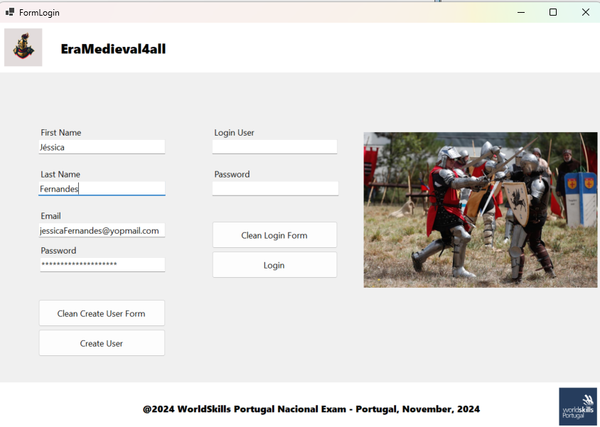

# Fazer Login

Após o processo de criação de conta, o utilizador pode então fazer login no sistema (início de sessão). Caso falhe três vezes, a conta fica automaticamente bloqueada, o que faz com que tenha que preencher um *captcha* para inserir uma nova palavra-passe (password) no sistema. Só assim poderá fazer login novamente. 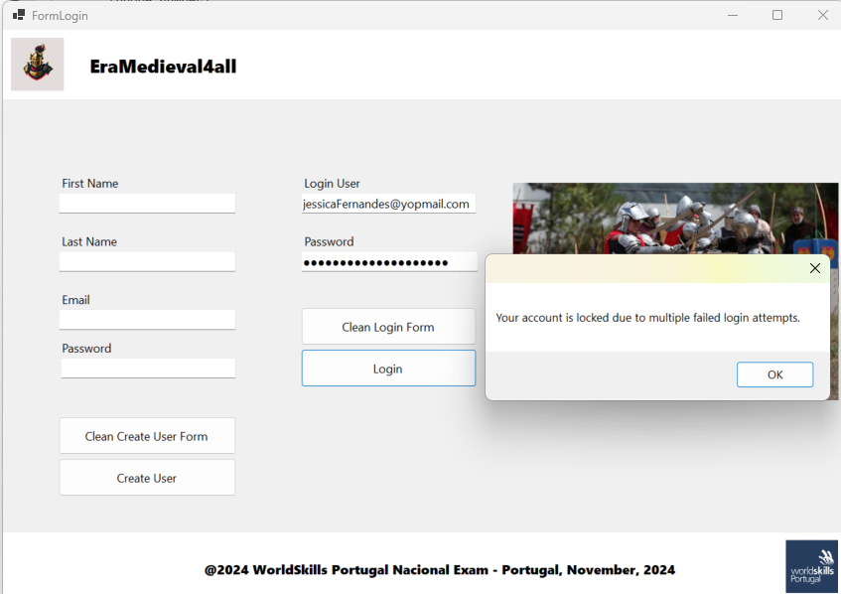

# Conta Bloqueada

Com a conta bloqueada, o utilizador entra dentro de um formulário (*form*) que o vai avisar que tem a conta bloqueada, com um botão para recuperar o acesso.

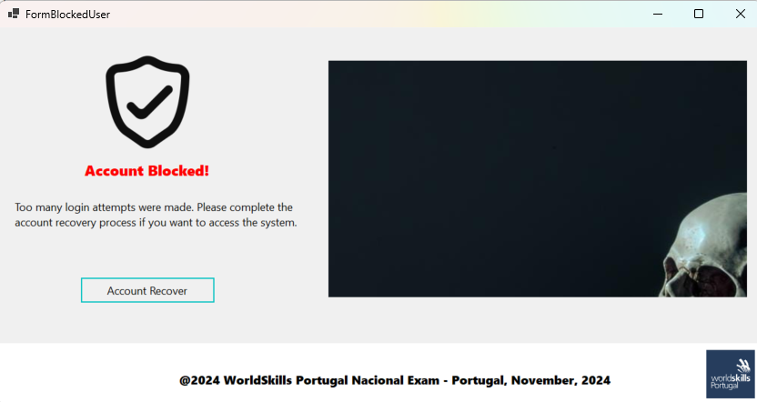

# Recuperação de Conta

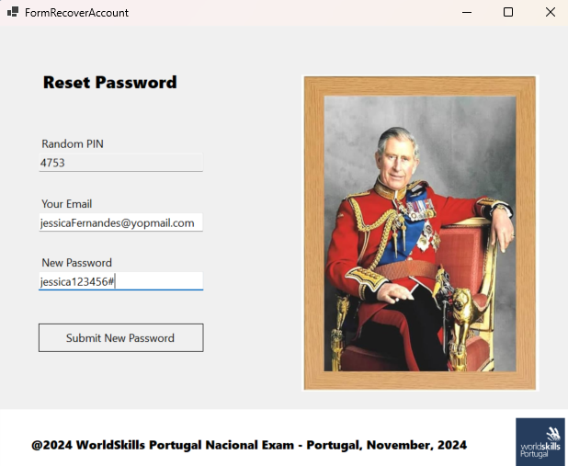Ao entrar neste formulário (*form*), o utilizador recebe o dito *captcha*, que nada mais é que um pin de 4 dígitos, e terá que confirmar o seu email e a sua nova palavra-passe (*password*).

# Novo Acesso

Já com os dados configurados corretamente, o novo utilizador pode agora fazer o login corretamente e o estado dos logins falhados reseta para 0.

Com isto, o novo utilizador entra com sucesso no sistema. 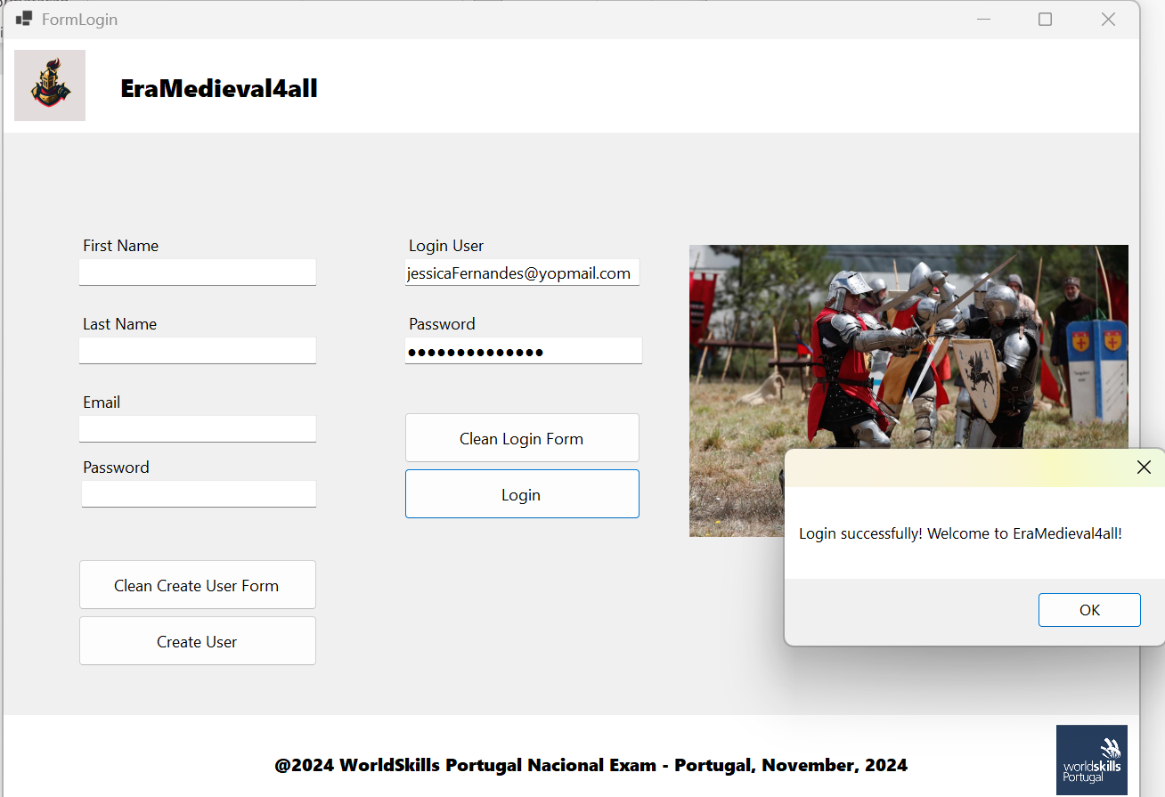

# Sistema – Menu Myself

Quando o utilizador entra no sistema, vai entrar num formulário (form), onde pode ver os próprios dados. Todos estes campos têm a propriedade *ReadOnly*, o que quer dizer que não podem ser editados. Repare que alguns dados estão vazios porque não foram preenchidos inicialmente, já que não são de preenchimento automático. Vamos já fazer isso. 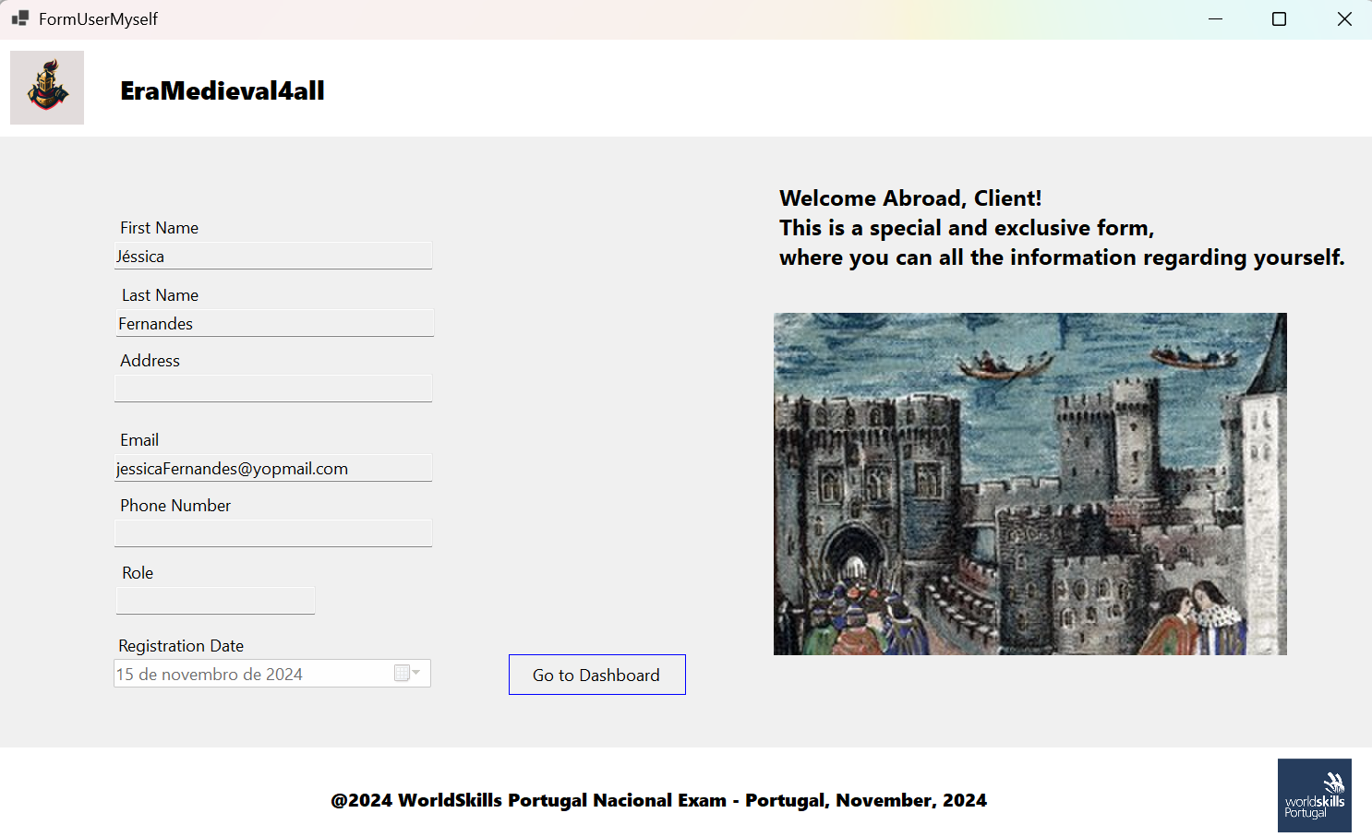

# Sistema – Dashboard

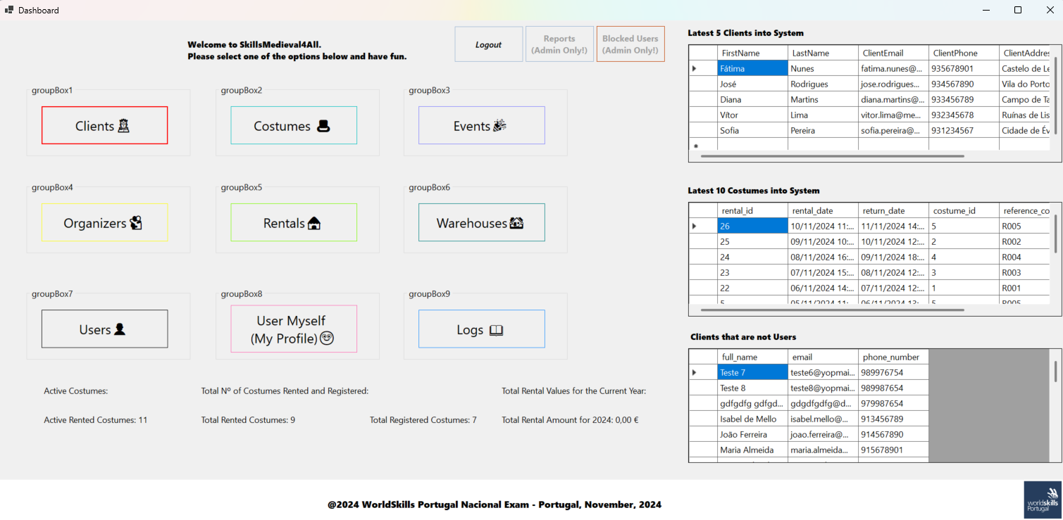O utilizador vai então ter um botão com as bordas violetas no menu *Myself* (formulário anterior), que o redireciona para o menu principal, que é o Dashboard. No Dashboard, o utilizador tem acesso a um punhado de informações relacionados com a era medieval, como Clientes, Trajes, Eventos, Organizadores, Alugueres, Armazéns, Utilizadores, Menu Myself e Logs. Atenção que o Rei não permite que um cliente tenha acesso a todos estes menus, é preciso o utilizador tem o privilégio de ser administrador (“Admin”), caso contrário o Rei não permite e o cliente terá uma mensagem a informar. O utilizador também tem acesso a ver tabelas com os cinco últimos clientes dentro do sistema, os últimos trajes inseridos em sistema e os clientes que não são utilizadores. Pode também ver o número de trajes ativos, o número total de trajes alugados, o número de trajes registados em sistema e o valor de trajes respetivos ao ano atual.

# Sistema – Ver Clientes

Quando o utilizador clica no menu Clientes, será redirecionado para um formulário onde pode ver todos os clientes em sistema. Pode também adicionar e editar clientes, nos respetivos botões. 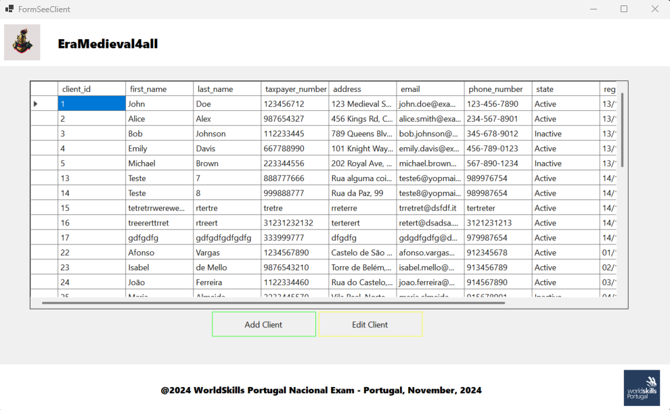

# Sistema – Adicionar Clientes

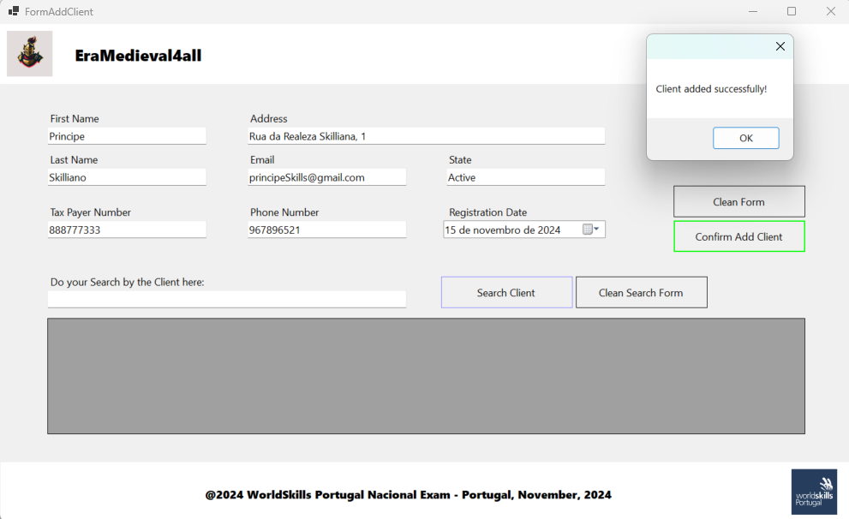Caso o utilizador queira adicionar um novo cliente, pode então preencher os dados relativos ao novo cliente e confirmar. Pode ainda pesquisar qualquer cliente da lista/tabela, pelo nome.

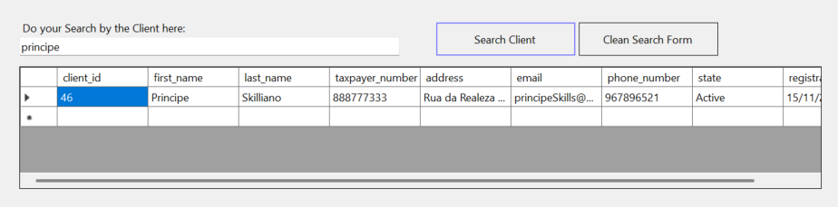Ao fazer a pesquisa, ele retorna o resultado que acabamos de introduzir.

# Sistema – Editar Clientes

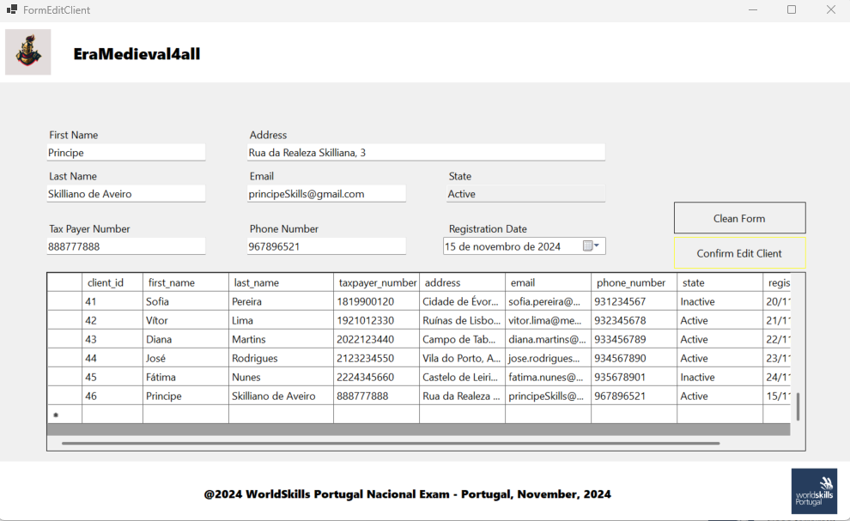Caso queiramos editar um cliente, também o podemos fazer, bastando apenas abrir o respetivo formulário (*form*) e editar as informações. 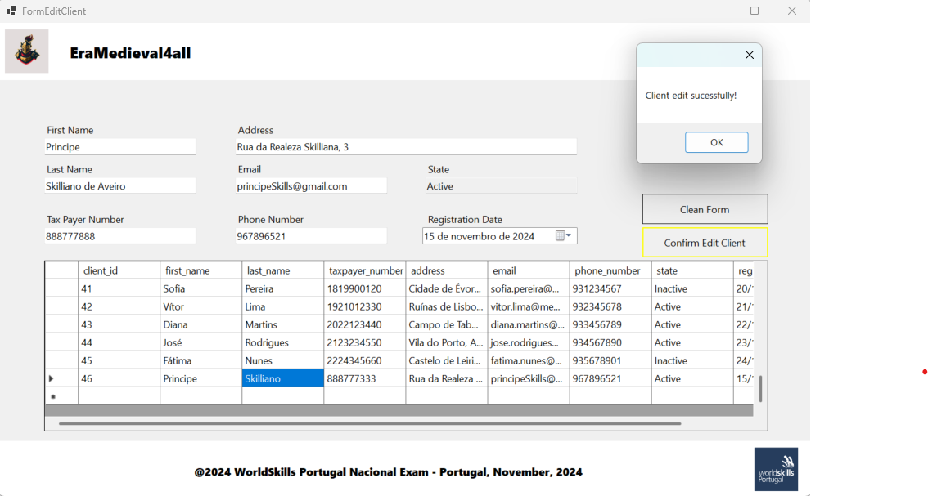

# Sistema – Ver Trajes

Quando o utilizador clica no menu Trajes, será redirecionado para um formulário onde pode ver todos os trajes em sistema. Pode também adicionar e editar trajes, nos respetivos botões.

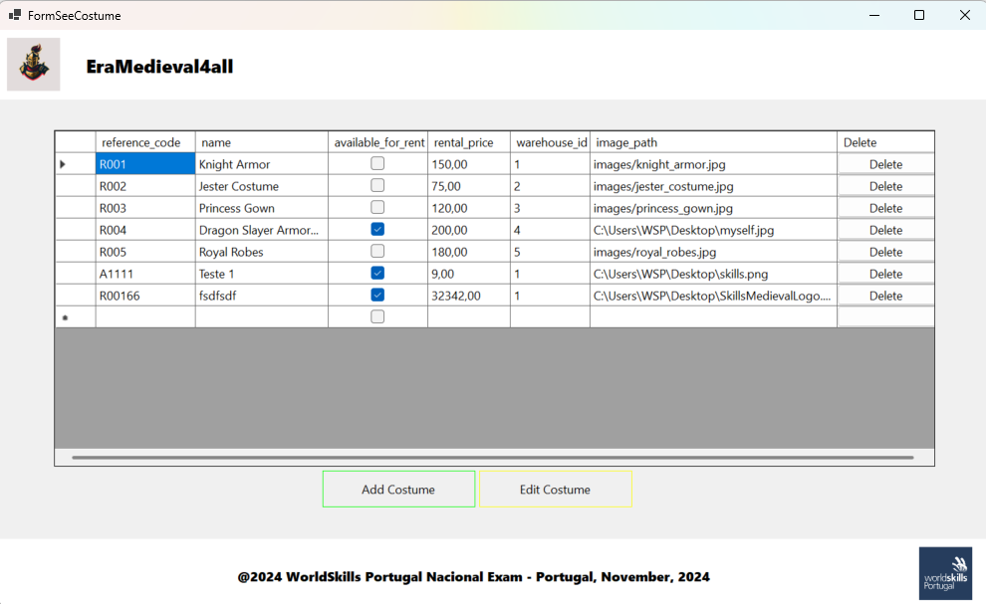

# Sistema – Adicionar Trajes

Caso queiramos adicionar um traje, também o podemos fazer, bastando apenas abrir o respetivo formulário (*form*) e adicionar as informações.

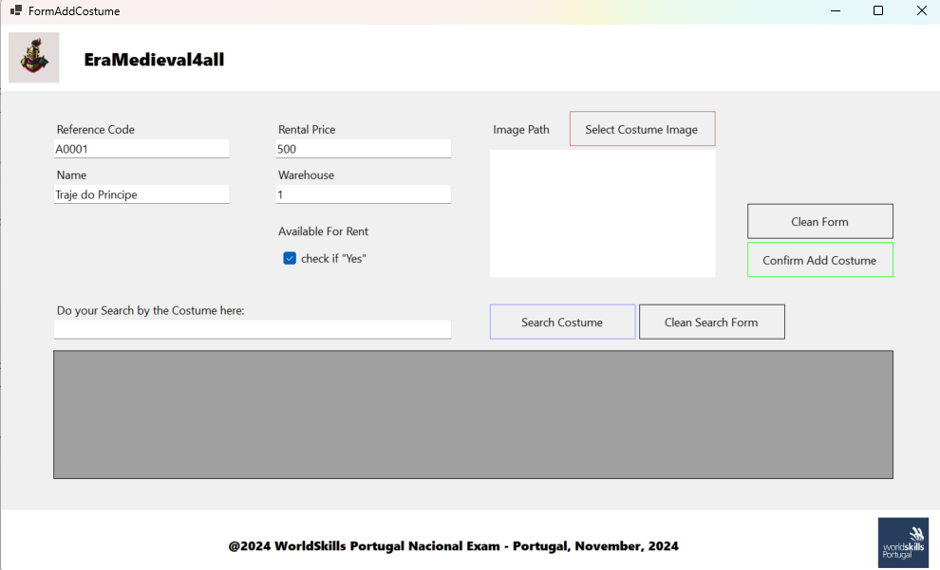

# Sistema – Editar Trajes

Agora que o traje do Rei existe, podemos abrir o formulário para editar.

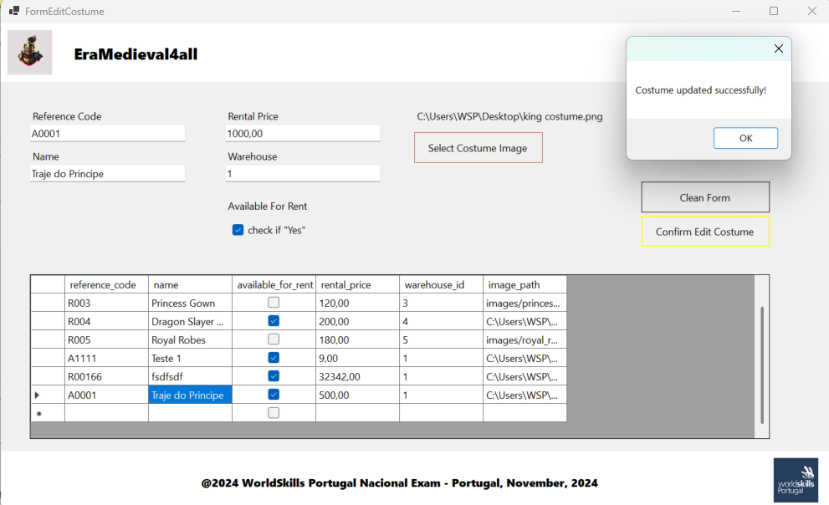



# Sistema – Ver Eventos

Quando o utilizador clica no menu Eventos, será redirecionado para um formulário onde pode ver todos os eventos em sistema. Pode também adicionar e editar eventos, nos respetivos botões.

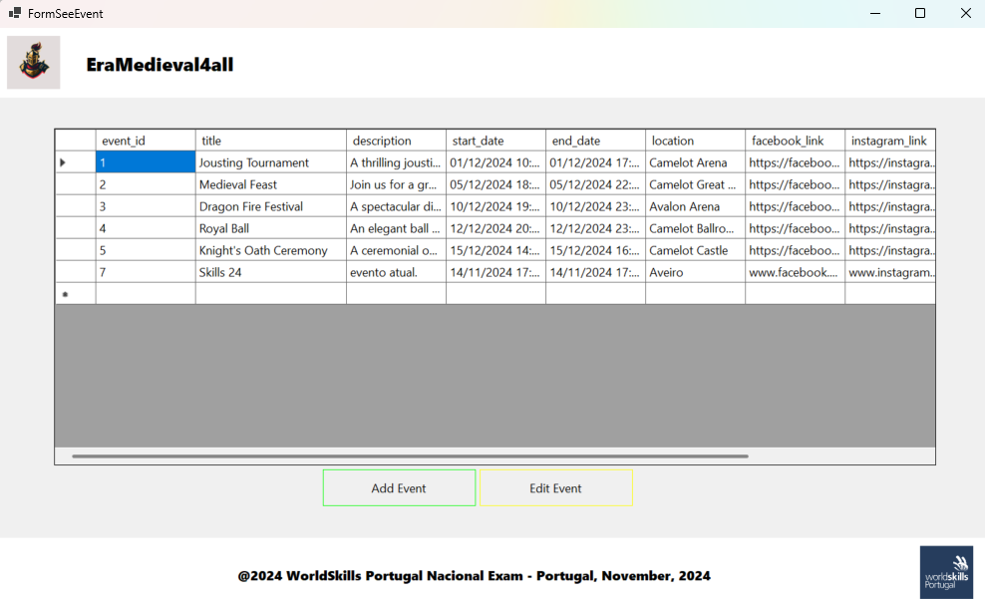

# Sistema – Adicionar Eventos

Caso queiramos adicionar um evento, também o podemos fazer, bastando apenas abrir o respetivo formulário (*form*) e editar as informações. 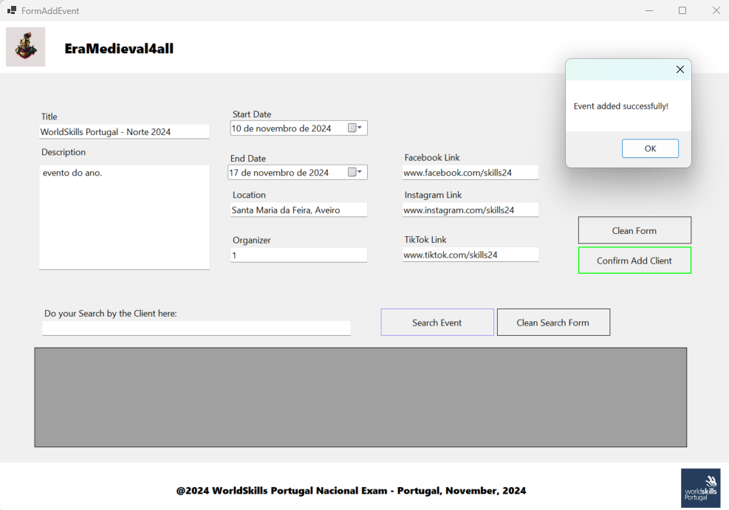

# Sistema – Editar Trajes

Agora que o traje do Rei existe, podemos abrir o formulário para editar.

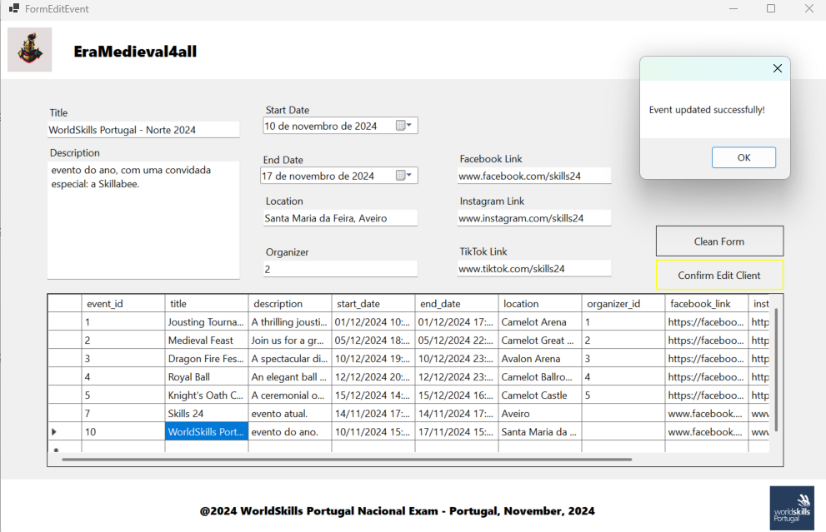

# Sistema – Ver Alugueres

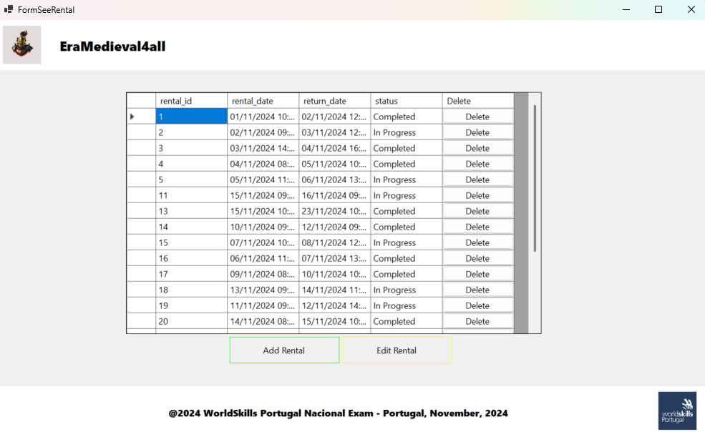Quando o utilizador clica no menu Alugueres, será redirecionado para um formulário onde pode ver todos os alugueres em sistema. Pode também adicionar e editar alugueres, nos respetivos botões.

# Sistema – Adicionar Alugueres

Podemos adicionar todos os alugueres que estão associados ao traje existente em sistema. 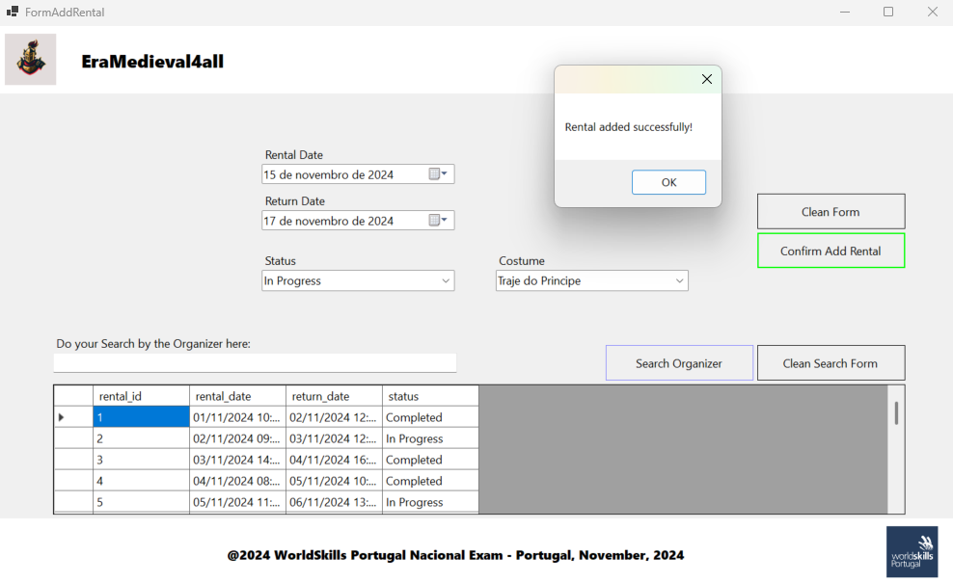

# Sistema – Editar Alugueres

Podemos editar também os trajes associados a cada aluguer. Quero que o traje de Rei altere o estado para Completo (“*Complete*”).

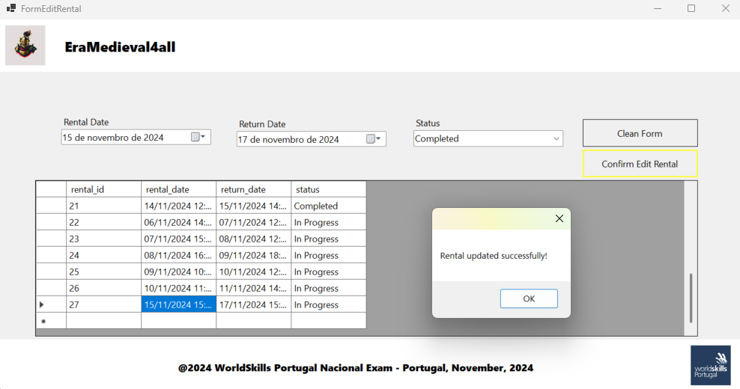

# Sistema – Ver Utilizadores

Podemos também ver todos os utilizadores ao sistema.

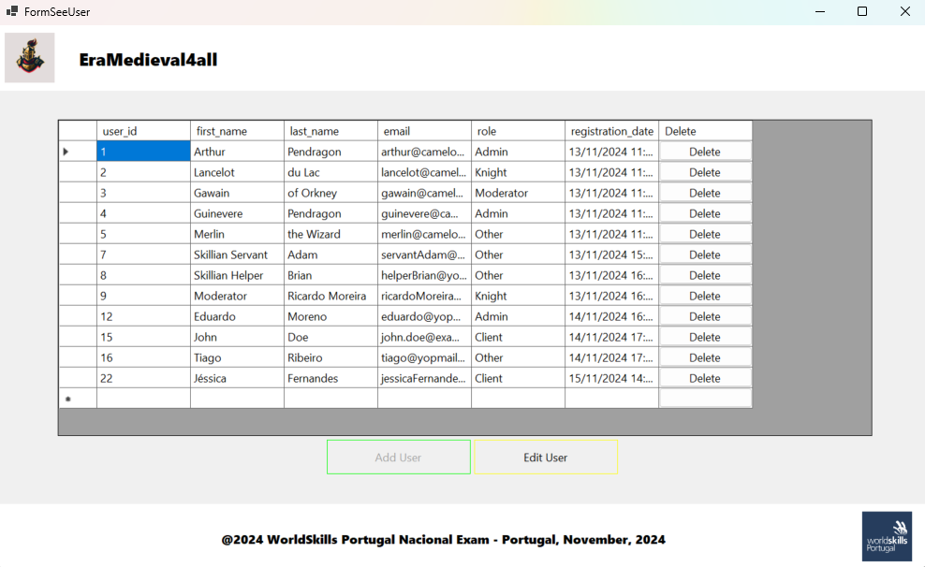

# Sistema – Adicionar Utilizadores

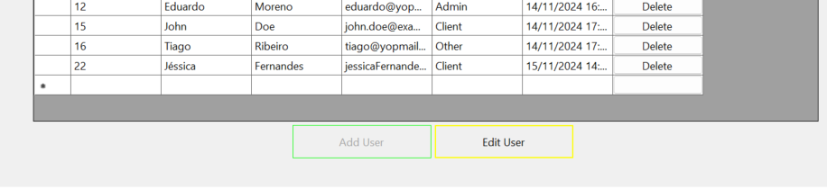Repare que com o privilégio de Cliente (“Client”), não podemos adicionar utilizadores ao sistema, mas podemos editar. Apenas utilizadores com o privilégio de Administrador (“Admin”) pode fazer esta funcionalidade. O rei assim permite.

# Sistema – Editar Utilizadores

Podemos então editar utilizadores no respetivo menu. O nosso utilizador passou a ter número de contribuinte (NIF) e uma morada. 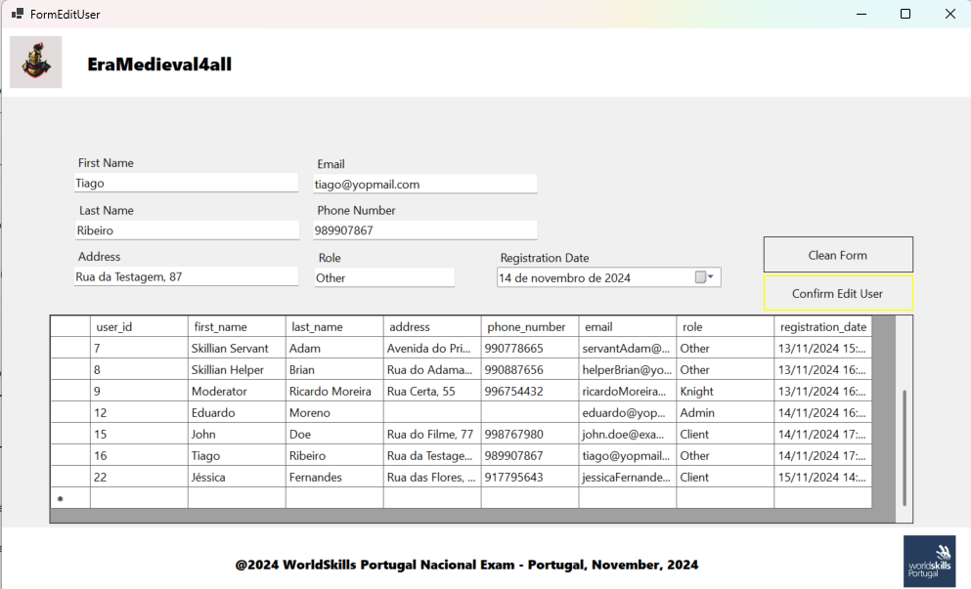

# Sistema – Permissões Dashboard

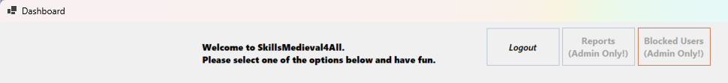Repare também que o utilizador com o privilégio de Cliente (“Client”) não consegue aceder aos botões de Auditoria (também conhecido como Logs ou “Reports), já que os botões estão desativados.

Quando o utilizador carrega no botão para terminar sessão (“Logout”), somos redirecionados de volta para o menu de iniciar sessão (“Login”).

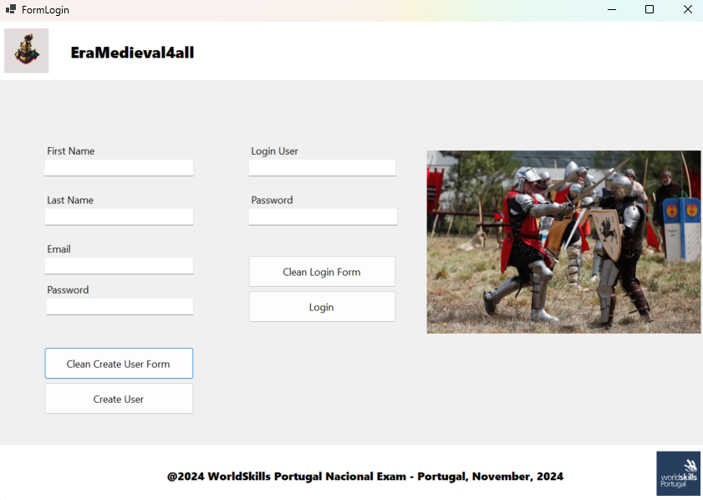

*NOTA IMPORTANTE:* Note que todos os menus CRUD, têm uma tabela com a função para apagar os respetivos registos diretamente na tabela.

# Sistema – Administrador

Quando o utilizador tem o privilégio de Administrador (“Admin”) consegue aceder aos botões de Auditoria (também conhecido como Logs ou “Reports), já que os botões estão ativados apenas para ele – e o rei assim permite. 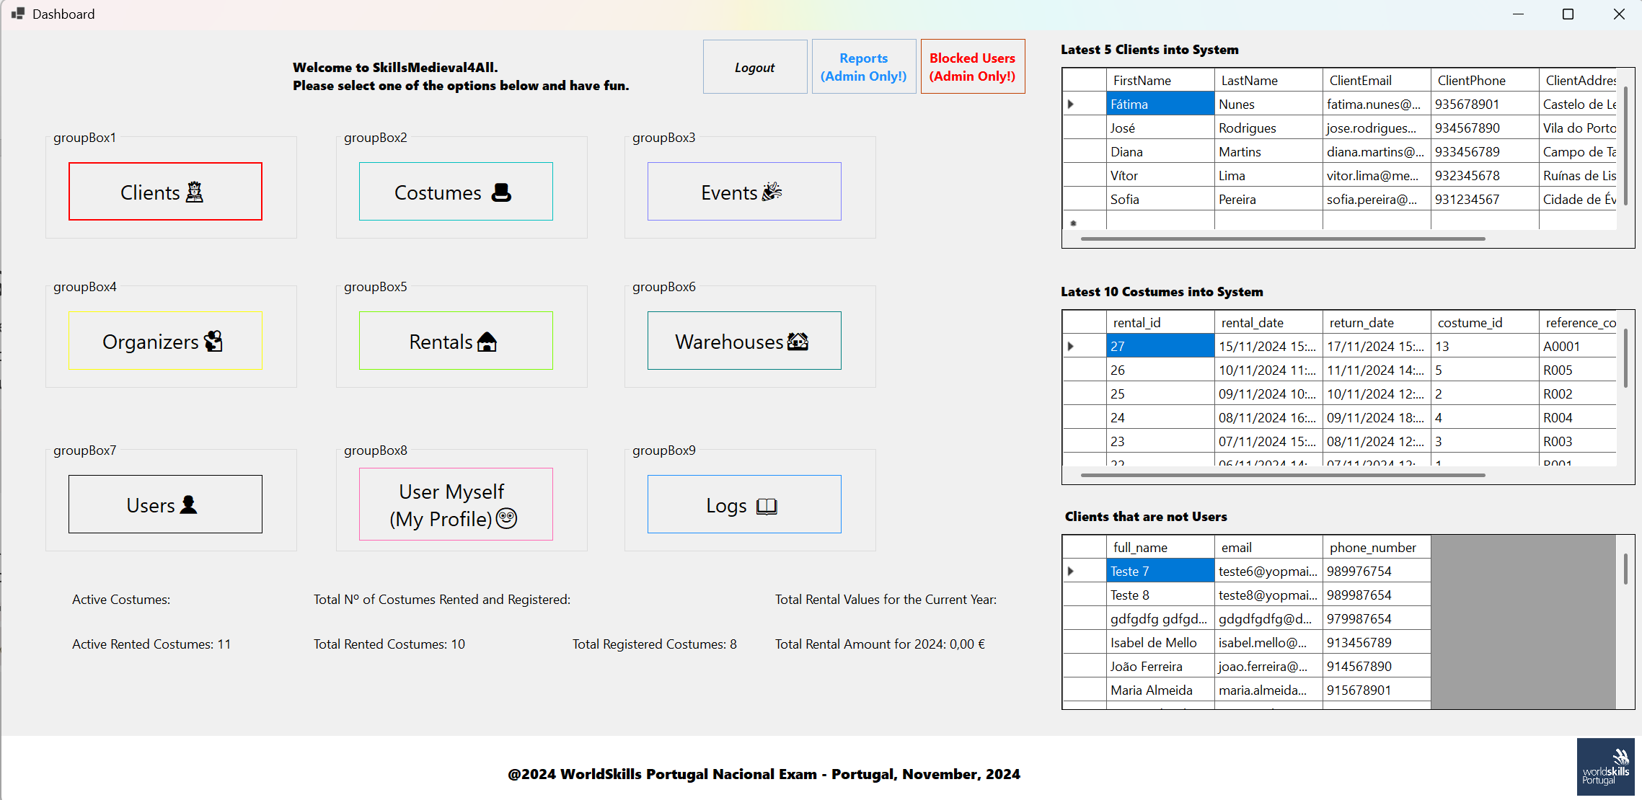

# Sistema – Administrador Parte II

Quando o utilizador tem o privilégio de Administrador (“Admin”) consegue aceder aos botões de Auditoria (também conhecido como Logs ou “Reports) e Utilizadores Bloqueados (“Blocked Users”), já que os botões estão ativados apenas para ele – e o rei assim permite.

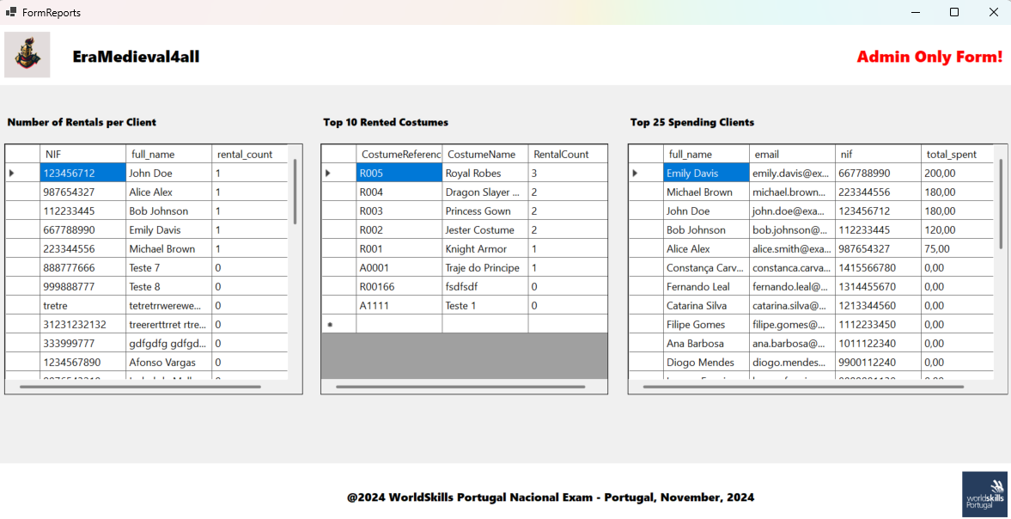

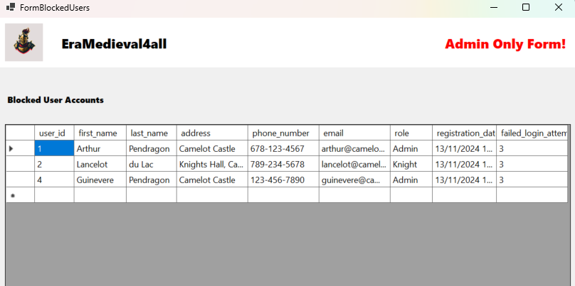Neste formulário, podemos ver o número de alugueres por cliente, os últimos dez trajes mais alugados e os vinte e cinco clientes que mais gastaram em aluguer de trajes.

E neste podemos ver todos os utilizadores bloqueados em sistema.

# Sistema – Administrador Parte III

Quando temos o privilégio de Administrador (“Admin”) temos também acesso a adicionar utilizadores. Repare que o botão para adicionar já está habilitado.

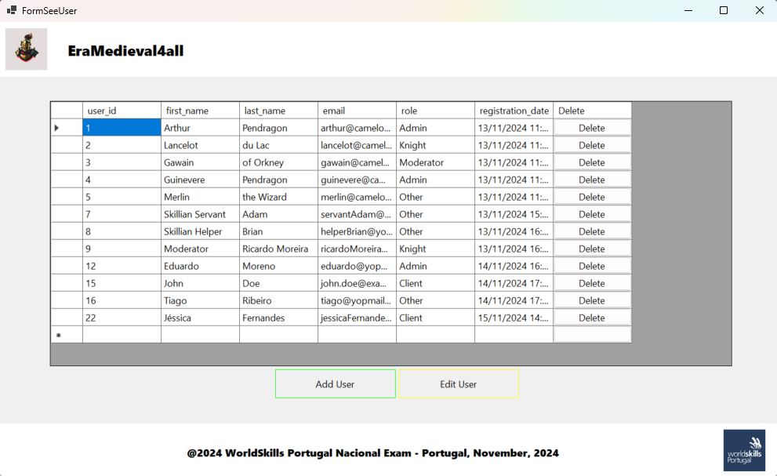

# Sistema – Administrador Parte IV

Vamos então adicionar um utilizador ao sistema.

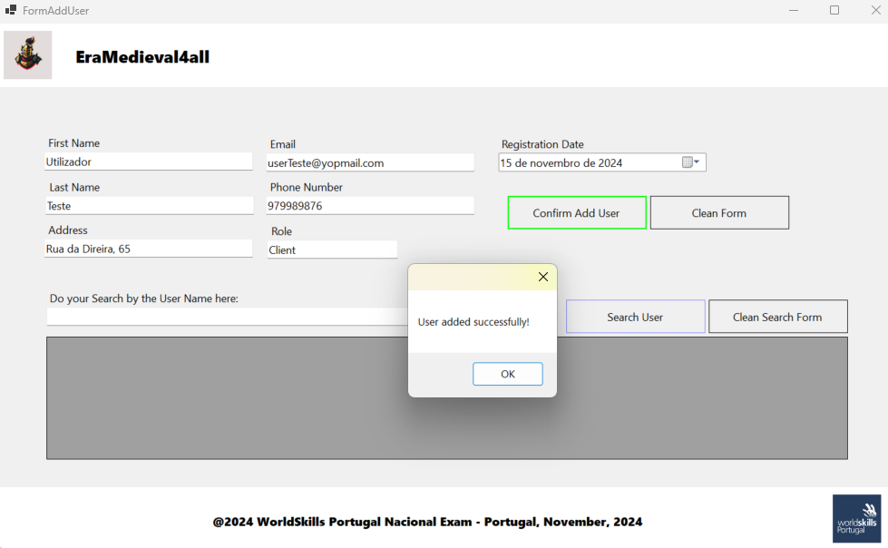

Podemos também procurar por qualquer utilizador em sistema, neste caso procuramos pelo utilizador que acabámos de criar.

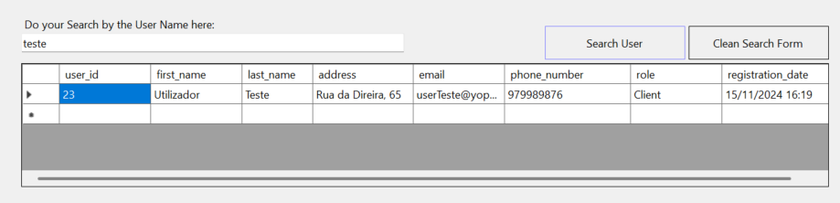

# Conclusão

O **SkillsMedieval4all** representa um marco na evolução da gestão das operações internas da SkillsMedieval, permitindo à empresa otimizar a forma como gere os seus recursos, processos e interações com clientes. Com uma interface simples e intuitiva desenvolvida em **Windows Forms**, o sistema oferece funcionalidades essenciais como login seguro, gestão eficiente das entidades através de operações CRUD, e uma visão detalhada de *logs* que asseguram o acompanhamento de todas as atividades.

As tabelas interativas que apresentam os **top 10 utilizadores** e **top 25 clientes** são instrumentos valiosos para a monitorização do desempenho dos colaboradores e a gestão da relação com os clientes, permitindo à empresa tomar decisões mais informadas e eficazes. A implementação de funcionalidades de segurança, como o controlo de tentativas de login falhadas e a possibilidade de bloquear contas, garante que os dados estão protegidos e acessíveis apenas aos utilizadores autorizados.

Em suma, o **SkillsMedieval4all** não é apenas uma ferramenta para gerir dados, mas um verdadeiro aliado na transformação digital da SkillsMedieval, que combina a tradição da era medieval com soluções tecnológicas avançadas para garantir a excelência nas suas operações. Através deste sistema, a empresa fortalece a sua posição no mercado, garantindo uma gestão mais eficiente, segura e transparente de todas as suas atividades.